Quark-Butter Taler
Dieses Gebäck hat eine Ähnlichkeit mit Scones. Ist genau so einfach und schnell zubereitet wenn überraschend Besuch zum Kaffee / Vesper kommt.
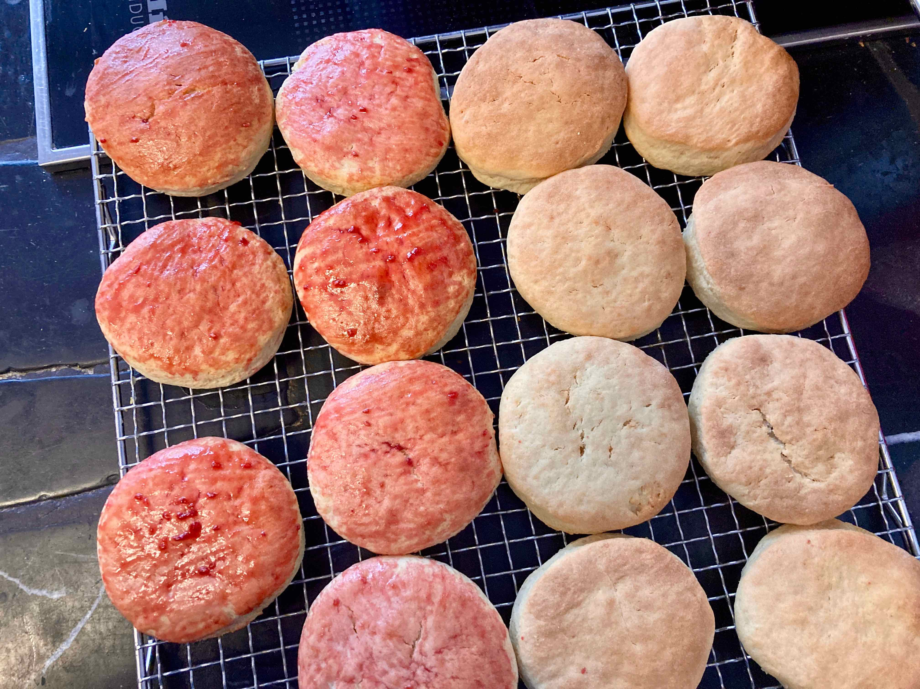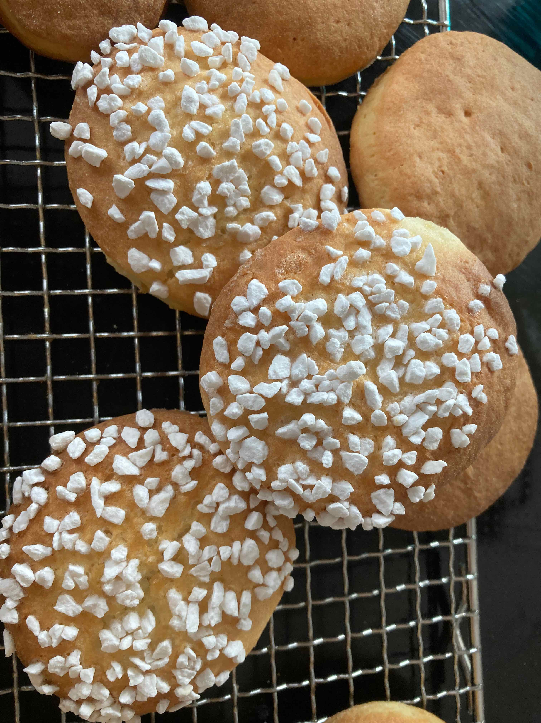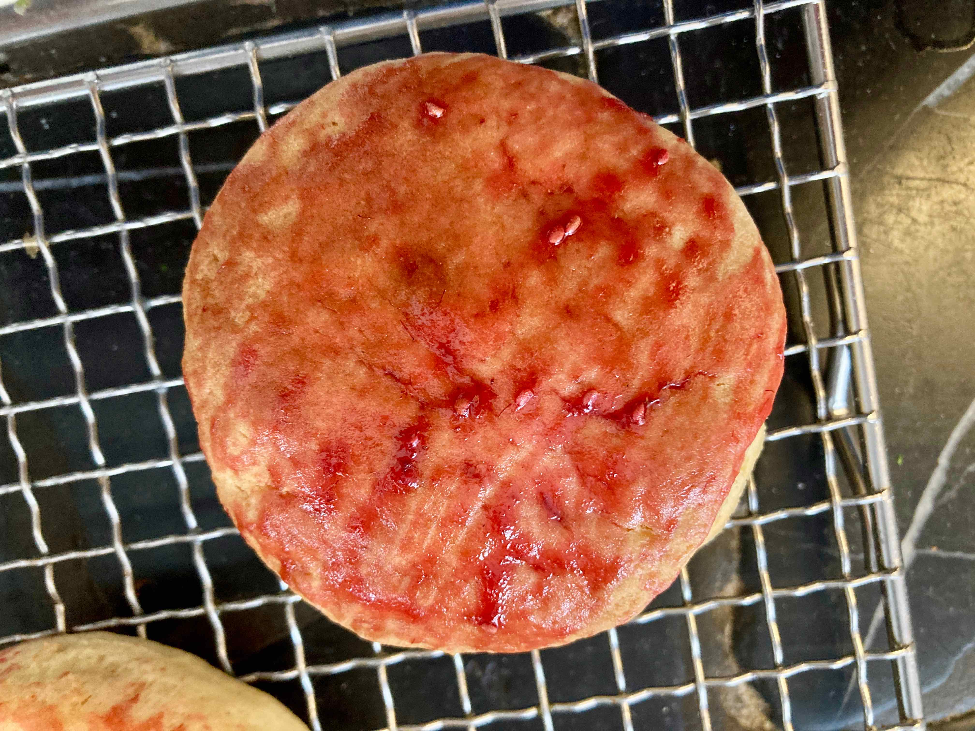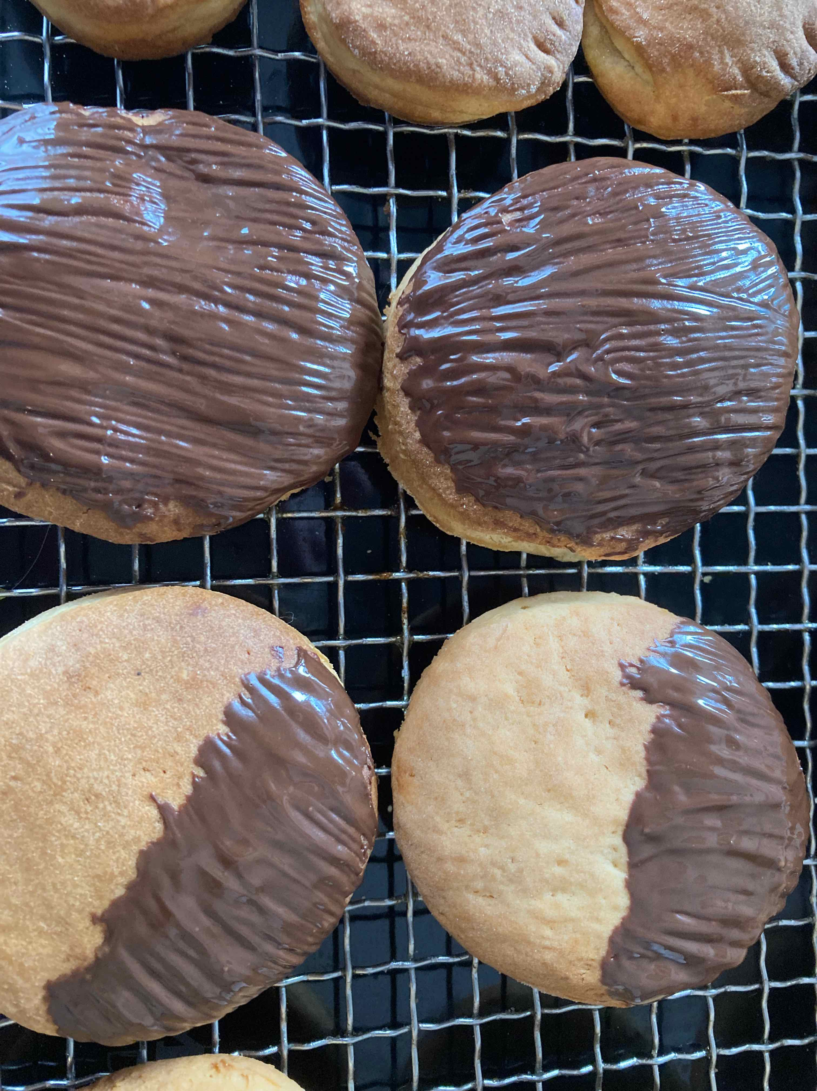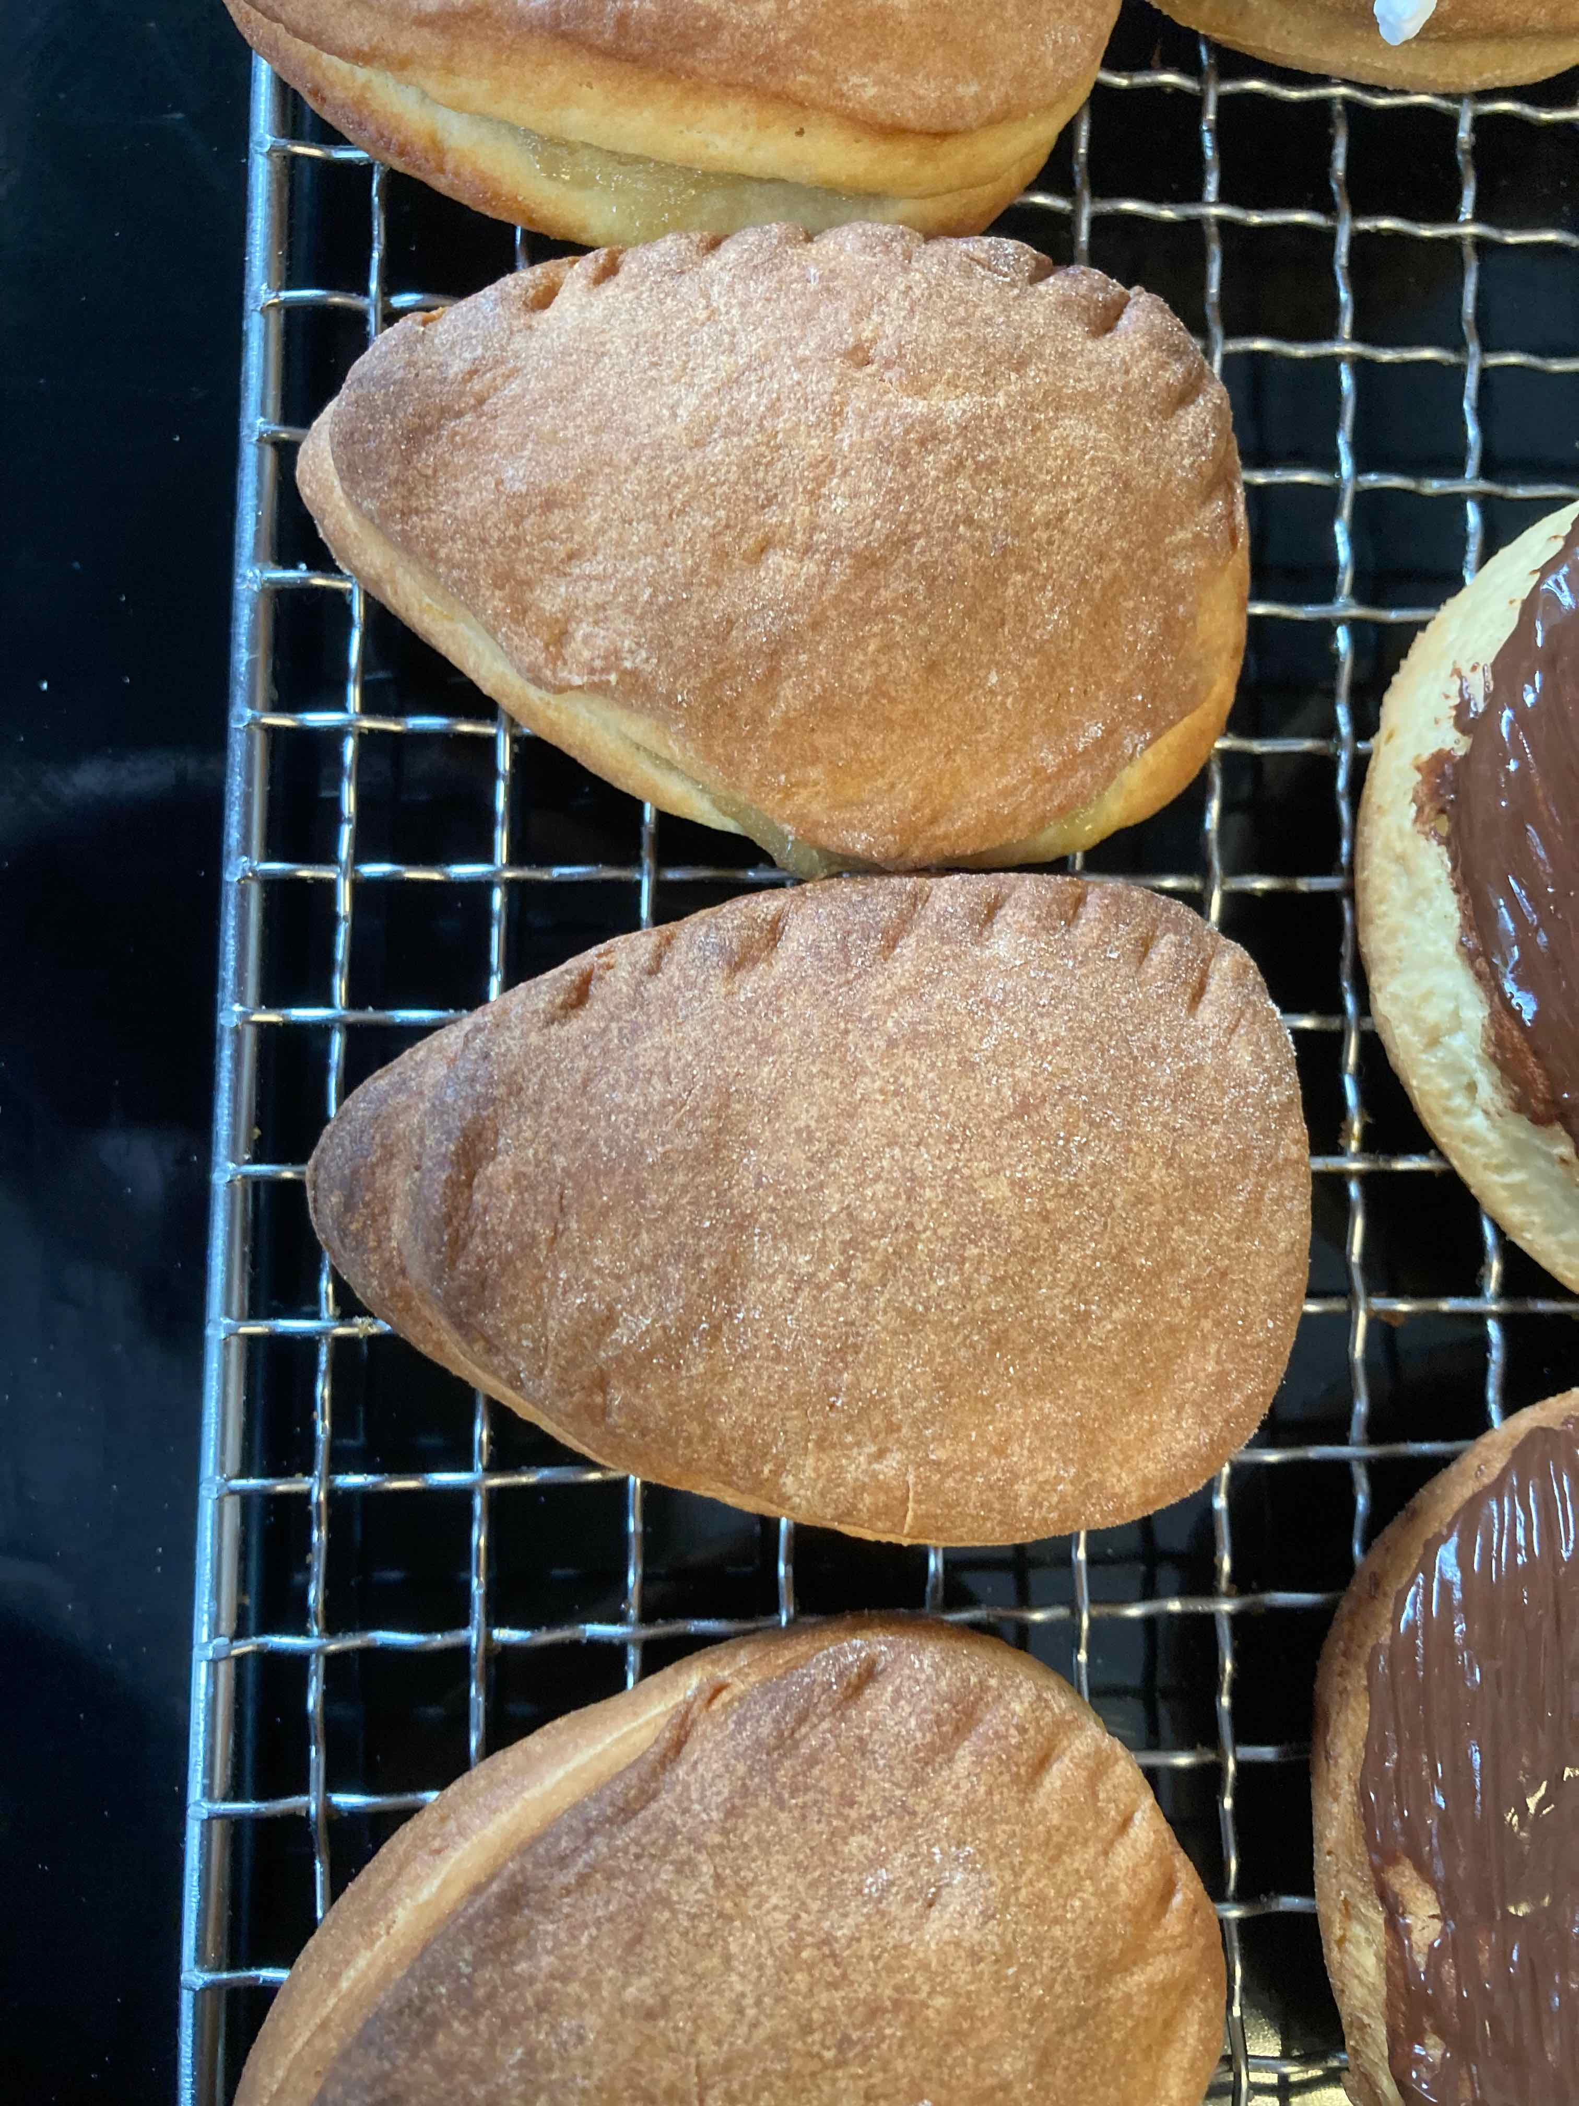

Zutaten:
120 g Zucker
150 g Butter weich
1 st. Ei
300 g Magerquark
400 g Mehl Type 405
1 TL Backpulver
1 Priese Salz
etwas Orangenabrieb

Zubereitung:
Zucker mit der Butter schaumig rühren. Ei hinzu geben und weiter schaumig rühren. Quark unterrühren. Mehl mit Salz und Backpulver vermengen und unter die Quark-Ei Masse rühren. Diesen Teig nun von Hand kurz zu einem Teig kneten und zu einer Kugel formen. Diese mit Folie abdecken und eine stunde im Kühlschrank ruhen lassen.
Den Teig zu einer ca. 1cm dicken Platte ausrollen, und ausstechen. Den Backofen auf 180°C Ober/Unterhitze vorheizen. Die Teig-Plätzchen ggf. mit etwas Wasser bepinseln und mit Hagelzucker bestreuen und 20 Min. backen.
Auf ein Gitterrost setzen und wer mag mit Glasur einer Konfitüre,Marmelade oder Kakao bestreichen und erkalten lassen.
Tip:
Den Schalen-Abrieb einer halben Zitrone gibt dem Gebäck eine schöne Frische
zu Ostern kleine Hasen ausstechen und Formen
für ein herzhaftes Vesper empfehle ich auch eine gute Leber-Wurst oder Parfait, Cotton-Chees oder Sauermilch-Käse.
Historie:
6.4.22 mit Himbeere und Hagelzucker
9.4.22 einige als Ostereier ausgestochen und mit Apfelmus gefüllt. Die Scoons sind dank des Apfelmus super saftig

Gebäck
Essen und Mehr

